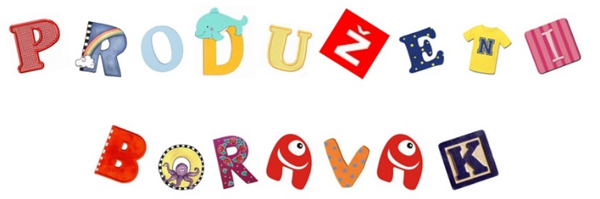
Produženi boravak je neobavezan oblik odgojno – obrazovnog rada namijenjen učenicima nižih razreda osnovne škole (1.-3. razreda) koji započinje nakon završetka jutarnje nastave i traje do 17 sati.
Program je pun aktivnosti i ne svodi se samo na pisanje domaće zadaće. Izmjenom učenja, rekreativnih pauza, različitih aktivnosti i odmora postiže se ugodna atmosfera za rad.
U produženom boravku učenici se osamostaljuju za pisanje domaćih zadaća, uče se toleranciji i komunikaciji, razvijaju svoje kreativne sposobnosti, razvijaju prijateljstva, zadovoljavaju potrebu za igrom i zajedničkim druženjem i uključeni su u prevenciju neprihvatljivih oblika ponašanja.
RASPORED AKTIVNOSTI

RUČAK–
11.45 ili 12.15

ODMOR  do 13.00 sati | - odmor učenika uz aktivnosti koje učenik izabere na školskom igralištu ili u učionici
UČENJE | - ponavljanje i vježbanje gradiva,  pisanje domaće zadaće,  pomaganje jedni drugima
UŽINA – 14.00

UČENJE | - ponavljanje i vježbanje gradiva,  pisanje domaće zadaće,  pomaganje jedni drugima
ORGANIZIRANO  VRIJEME-  14.30 –  15.30 / 16.00  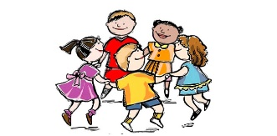  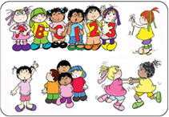  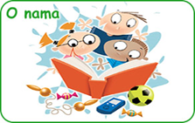 | -slušanje i govorenje, glasno čitanje, jezične igre, dramatizacija, recitiranje, čitanje bajki, priča, pjesama i stripova, igranje uloga, rješavanje pitalica, gledanje animiranih filmova  -matematičke igre, aktivnosti kreativnog i logičkog rješavanja problema, rješavanje križaljki, rebusa, labirinata i matematičkih mozgalica, prikupljanje predmeta i informacija, istraživanja, projekti  -pedagoške radionice, vježbanje socijalnih odnosa, učenje prava i dužnosti, utvrđivanje pravila ponašanja, raspodjela razrednih zaduženja, usvajanje tehnika samostalnog i suradničkog učenja, razvijanje prikladnih moralnih vrijednosti, učenje i prihvaćanje zdravih prehrambenih navika, briga za urednost učionice i radnog mjesta, uređenje panoa  - likovne i kreativne radionice, slušanje, pjevanje, sviranje, ples,upoznavanje nacionalnog blaga i hrvatske baštine, obilježavanje važnijih datuma  (Dani kruha, Dan jabuka, Sveti Nikola, Božić, Fašnik…), pripremanje razrednih i školskih priredbi  - elementarne, štafetne, momčadske i društvene igre, dječje igre narodne tradicije, šetnje
SLOBODNO  VRIJEME  do 16.30 | - slobodno vrijeme učenika na školskom igralištu ili zajedničke igre u učionici i školskoj dvorani
DEŽURSTVO 16.30 – 17.00

Radujem se zajedničkom druženju i suradnji!

učiteljica Tatjana Martinko

